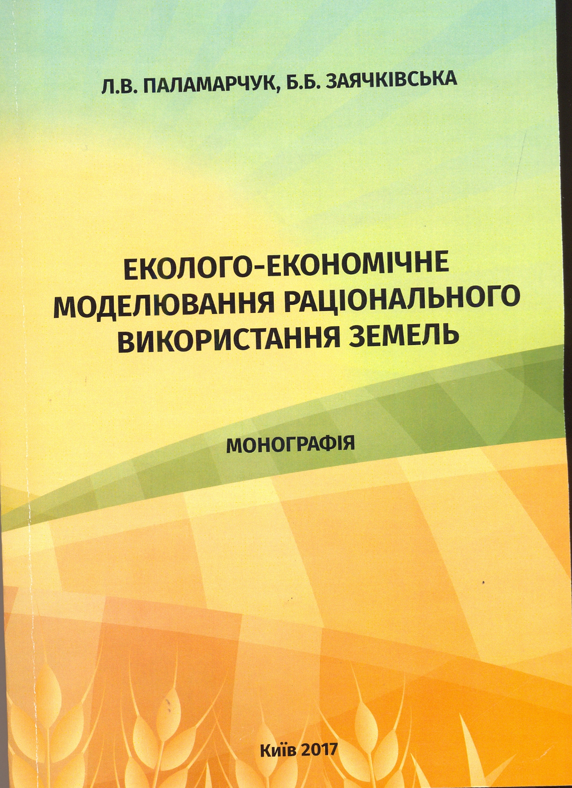

УДК 332.3:502

ПАЛАМАРЧУК Л. В.
Еколого-економічне моделювання раціонального використання земель / Л. В. Паламарчук, Б. Б. Заячківська. – Київ : Національний університет біоресурсів і природокористування України, 2017. – 231 с.
У монографії розглядаються результати комплексних досліджень теоретичних і методологічних проблем раціонального використання земель. Значну увагу приділено еколого-економічному моделюванню та розробці моделей як засобу вирішення проблем раціонального використання земельно-ресурсного потенціалу. В роботі викладені стратегічні напрями господарського розвитку Івано-Франківської області та розроблено програму дій, за допомогою якої можна підвищити екологічну стабільність тих територій, в межах яких за результатами моделювання виявлено порушення еколого-економічної рівноваги.
Монографія буде корисною широкому загалу науковців, управлінців, виробничників, викладачів, аспірантів, студентів вищих навчальних закладів і фахівців, що цікавляться проблематикою моделювання раціонального використання земель.

